 | LPP  LIÇÃO PONTO A PONTO |  |  |  |  | F-EN-016  Ver. 1
Título: Sincronização Sharepoint/Onedrive para o PC
LPP n.: 008.013-001 Rev.: 1 |  |  |  | Data ver.:
Autor(es): Mayla de Campos |  |  | Aprovador:
Ponto 1
Acesse https://fm2ccombr.sharepoint.com/, e navegue até a biblioteca ou pasta que deseja sincronizar no computador. 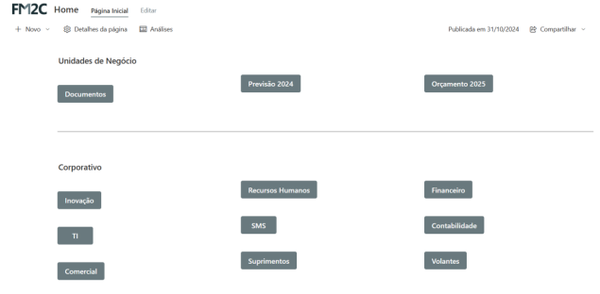

Ponto 2
Ao abrir a pasta desejada, clique no botão “Sincronizar” localizado na parte superior da página

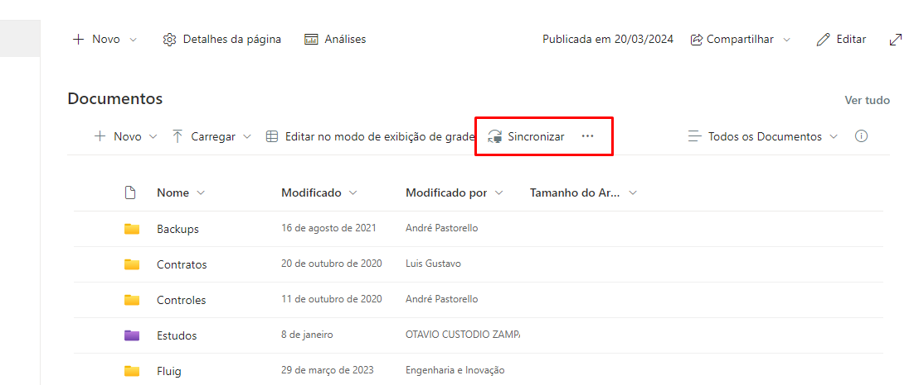

Ponto 3
Caso apareça uma solicitação do navegador, clique em “Abrir Microsoft OneDrive”. Aguarde a configuração automática da sincronização.
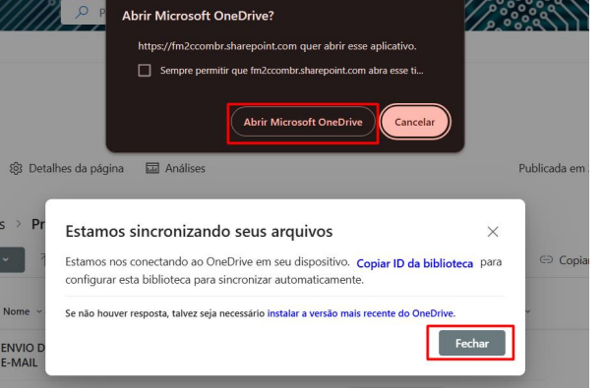

Ponto 4
Após concluído, a pasta ficará disponível no Explorador de Arquivos do Windows
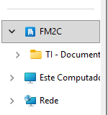

Obs: Verifique se o ícone de sincronização aparece ao lado da pasta/arquivos:
Marca verde = sincronizado
Setas azuis = sincronizando
Instrutor:
Participantes:

